ТЕМА 10 МОНОПОЛИЯ
- Особенности монополистического рынка.

- Принципы антимонопольной политики.

- Проблема монополизации российского рынка.

Контрольные вопросы.

В теме 10 обратите внимание на связь с теорией следующих актуальных проблем российской экономики:
- Есть ли у российских предприятий монопольные права на использование советских изобретений?
- Ценовая дискриминация: почему пенсионеры платят за телефон по пониженным ставкам, все граждане — по обычным, а фирмы — по повышенным?
- Необходимо ли государственное регулирование естественных монополий, допустима ли их национализация в рыночной экономике?
- Реструктуризация российских естественных монополий: шансы и риски.
- В чем состояли особенности монополизма в социалистической экономике?
- Почему проявления монополизма усилились при переходе к рынку?
- Как отразилась деятельность фирм-монополистов на ходе реформ и экономическом кризисе в России?
- В чем состоит главная трудность демонополизации российской экономики?
- Особенности антимонопольной политики в России.
- Главный орган антимонопольной политики и ее законодательная база в России.
10.1. Особенности монополистического рынка
10.1.1 Основные барьеры монополистической отрасли
Монополия - наиболее яркое проявление несовершенной конкуренции. Собственно говоря, в условиях монополизации рынка само существование конкуренции может быть признано лишь с большими оговорками. Ведь конкуренция предполагает разделение экономической власти, наличие у потребителя выбора. Именно поэтому начинается состязание между производителями за спрос потребителя, возникает стремление наилучшим образом удовлетворить его запросы. В условиях же монополии потребителям противостоит единый производитель-гигант. Хочет или не хочет того потребитель, он вынужден пользоваться продукцией монополиста, соглашаться на его ценовые условия и т.д.
Основные черты монополий

Как видно на рис. 10.1, всевластию монополиста помогает уникальность или незаменимость продукции последнего. Может ли житель Москвы или Владивостока добровольно отказаться от услуг монопольного поставщика электроэнергии, чем-то ее заменив в домашнем хозяйстве? Способны ли угольные предприятия Кузбасса перевозить свою продукцию без помощи железной дороги? Отрицательный ответ на подобные вопросы очевиден, также как и то, что подобное положение позволяет монополисту диктовать свои условия с позиции силы.
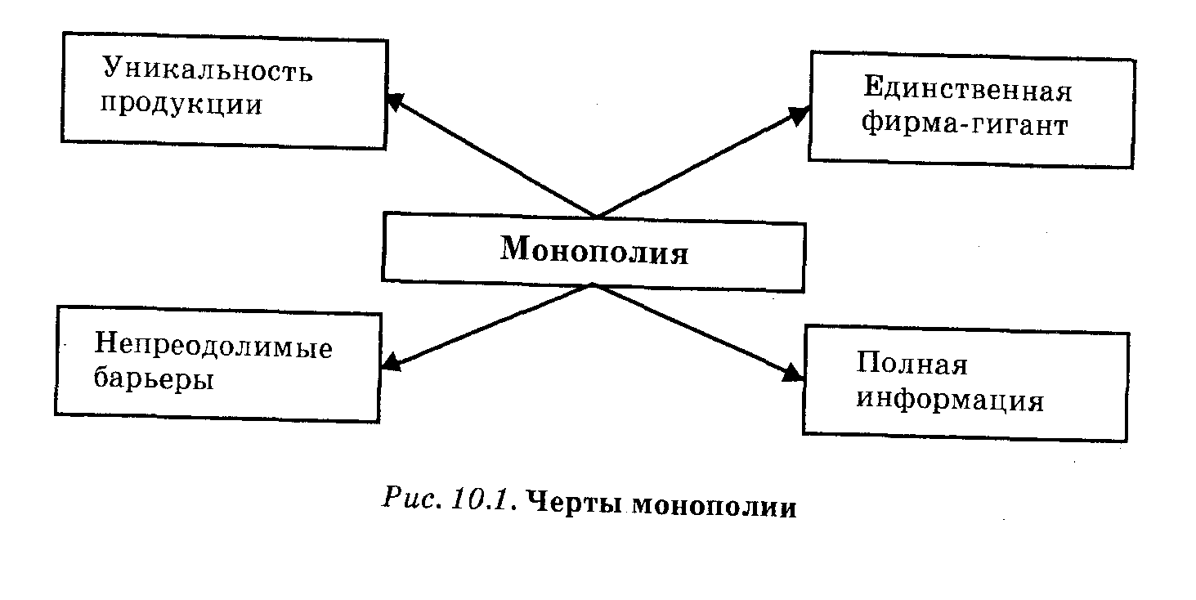
Укрепляет власть монополиста над рынком и полнота имеющейся у него информации. Обслуживая всех потребителей отрасли, он точно знает объем рынка, может оперативно и с абсолютной точностью отслеживать изменения объемов продаж и, уж конечно, в деталях осведомлен о ценах, которые сам же и устанавливает.
Понятно, что сочетание всех этих обстоятельств создает для монополиста исключительно выгодную обстановку и благоприятные предпосылки для получения сверхприбылей. Очевидно, однако, и то, что эти преимущества мгновенно улетучились бы, появись в отрасли хотя бы еще один производитель-конкурент. Монополисту немедленно пришлось бы перейти от диктата по отношению к потребителю к скрупулезному учету потребностей и даже капризов последнего.
Барьеры вхождения
в монополистическую
отрасль

Кстати, нынешнее поколение россиян, на своем опыте испытавшее крах государственного монополизма, без труда найдет массу бытовых примеров подобных перемен. Черствый хлеб, скажем, еще недавно безраздельно господствовавший в булочных, мгновенно исчез, после того как монопольная система снабжения сменилась конкуренцией массы независимых пекарен.
Именно поэтому монополистическая структура рынка там, где она существует, защищена целой системой практически непреодолимых барьеров на пути вторжения в отрасль независимых конкурентов. Основными барьерами, существующими в монополистической отрасли, являются:
- преимущества крупного производства (вплоть до естественной монополии);
- легальные барьеры (монопольное владение источниками сырья, землей, правами на научно-технические достижения, санкционированные государством исключительные права);
- нечестная конкуренция.
Как и на олигополистическом рынке, в монополизированной отрасли эффективны лишь крупные предприятия. Шансы на возникновение монополии существуют лишь там, где размеры создают крупные преимущества в издержках. Это положение теории многократно проверено практическим опытом.
Преимущества
крупного производства

Дело в том, что высокие прибыли монополистов всегда были предметом зависти мелких компаний. В истории многих стран зафиксированы попытки мелких фирм под тем или иным названием создать картель (ассоциацию, объединение, комиссию по стандартам и т.п., хотя официально картели запрещены) и объединенными усилиями диктовать свои условия поставщикам и потребителям.
В современной России, например, такие шаги предпринимали импортеры чая и производители соков. Исход этих попыток, однако, всегда был неутешителен для их организаторов. Поскольку издержки у новоявленного колосса не были ниже, чем у мелких производителей, ничто не мешало новым, независимым фирмам
вступать в отрасль и успешно конкурировать с картелем, а недовольным участникам самого объединения (такие обязательно появлялись) спокойно и безнаказанно покидать его. Как, например можно кому-то помешать торговать чаем? В итоге рано или поздно «созданные на пустом месте» картели обязательно разваливались.
Иное дело отрасли, где крупные предприятия имеют более низкие издержки, чем конкуренты. Это создает высокий барьер перед всеми желающими проникнуть в отрасль (см. 9.1), а при благоприятных для фирм-лидеров обстоятельствах и позволяет им полностью монополизировать рынок. Грозит ли, скажем, в обозримом будущем что-нибудь монополии российской фирмы «Центр им. Аруничева»- производителя тяжелых космических ракет «протон»? Теоретически носители подобного класса сложности способны спроектировать и освоить 4-5 ведущих частных и государственных аэрокосмических компаний мира. Но на практике для этого нужны столь крупные капиталовложения, что даже американцы десятилетиями не могут найти на них денег. И при необходимости запускают свои тяжелые грузы в космос русскими ракетами — благо после окончания «холодной войны» такая возможность существует.
Важным частным случаем монополистической структуры рынка, формирующейся на основе преимуществ крупного производства, являются естественные монополии (6.4.2). Они возникают в том случае, когда единственный производитель обслуживает рынок более эффективно, чем это способны сделать несколько конкурирующих между собой фирм. Ведь в отраслях формирования естественных монополий оптимальный размер предприятия больше реального размера рынка. Поэтому чем больше компания чем ближе она к 100% -процентному охвату рынка, тем ближе ее размер к оптимальному и, следовательно, тем ниже издержки. Вот эти-то рекордно низкие издержки и служат естественным экономическим барьером для всех, стремящихся к вторжению в отрасль.
Если отвлечься от случая естественных монополий, то, кроме экономических барьеров монополию обычно защищают барьеры правовые (легальные), причем нередко именно они играют решающую роль
Легальные барьеры
Самым распространенным источником легальных барьеров являются права собственности.
Если в собственности некой фирмы оказываются, например, уникальные источники сырья, земли с особыми свойствами и т.п., это автоматически создает предпосылки для монополии. Важно лишь, чтобы производимый с использованием названных природных ресурсов продукт и сам был уникальным и незаменимым.
Знаменитый массандровский портвейн можно делать лишь из винограда, выращенного в Массандре. Владелец соответствующих виноградников автоматически становится монополистом в своей
сфере. Единственное крупное месторождение никеля в России находится не далеко от города Норильска, что делает «Норильский никель» национальным монополистом в выпуске этого металла. То, приводят ли права собственности на ресурсы к подлинной монополии (никель), или вырождаются в мини-монополизм (портвейн), характерный для монополистической конкуренции (см. 8.2.2), зависит лишь от степени важности и незаменимости производимого продукта. Правовой же механизм в обоих случаях одинаков.
Легальной защитой пользуются и права интеллектуальной собственности. Так, надлежащим образом оформленное и зарегистрированное изобретение (подтверждающий это документ называется патентом) дает его владельцу монопольное право на производство соответствующей продукции в течение определенного времени. Владелец патента может единолично осуществлять свое монопольное право, а может за вознаграждение в полном или частичном объеме предоставлять его другим лицам (выдавать лицензию). Например, может продать лицензию на производство и сбыт запатентованной продукции в определенной стране на условиях уплаты известного процента цены с каждой проданной единицы товара.
Напротив, отсутствие патента лишает изобретателя всяких привилегий. Так проявляется правовая природа данного барьера: есть патент — есть право, нет патента — нет и прав. Для нашей страны это обстоятельство имеет огромное значение, поскольку практически все изобретения советской эпохи не защищены международными патентами и вплоть до настоящего времени используются иностранцами бесплатно.
Впрочем, у барьеров, связанных с научно-техническими достижениями, есть не только правовая, но и чисто экономическая составляющая. Их собственник обладает уникальными знаниями, которые недоступны конкурентам вне зависимости от правовых норм, а просто потому, что только первооткрывателю известны все детали и «подводные камни», касающиеся изобретения. Такого рода специальные знания принято называть «ноу-хау» (от англ. know how— «знать как»), и они также оберегают монополию изобретателя от нарушения.
В фармацевтике, например, известен случай, когда после истечения срока действия патента популярное лекарство начали копировать многочисленные компании. В правовом отношении это было абсолютно законно, что, однако, не спасло подражателей от громкого скандала и гигантских убытков. Дело в том, что верно скопировав химическую формулу лекарства, они не учли мелкой детали, которую знал только первооткрыватель: действующее вещество препарата медленно разлагается на свету, поэтому его следует расфасовывать лишь в непрозрачные капсулы. В итоге лекарства нарушивших это правило фирм-подражателей утрачивали свои целебные свойства за считанные недели хранения.
Еще одним источником легальных барьеров является предоставление государством исключительных (монопольных) прав на производство и/или торговлю определенной продукцией только одной фирме. Чаще всего подобные исключительные права предоставляются по соображениям национальной или общественной безопасности.
Так, в ряде стран продажа оружия, наркотических веществ для медицинского использования, алкоголя и т.п. осуществляет лишь одна государственная фирма. В России существует закон о государственной монополии на производство и продажу алкогольной продукции. Однако содержащиеся в нем нормы, вопреки названию, закрепляют не монополию, а лишь жесткий государственный контроль за этими видами деятельности.
ИЗ РОССИЙСКОЙ ПРАКТИКИ: «ИЖМАШ» борется за монопольные права на автомат Калашникова
Гордость российских оружейников — легендарный автомат Калашникова (АК) — вне всякого сомнения самое распространенное в мире боевое стрелковое оружие. За полвека в разных странах выпущено более 100 млн единиц этого эффективного, надежного и, что немаловажно с экономической точки зрения, дешевого в изготовлении оружия. Это больше, чем суммарная численность всех солдат в мире. В качестве основного или вспомогательного АК состоит на вооружении армий 107 стран, а 12 государств, включая великие державы США, Германию, Китай и Индию, сами производят АК или его модификации (рис. 10.2).
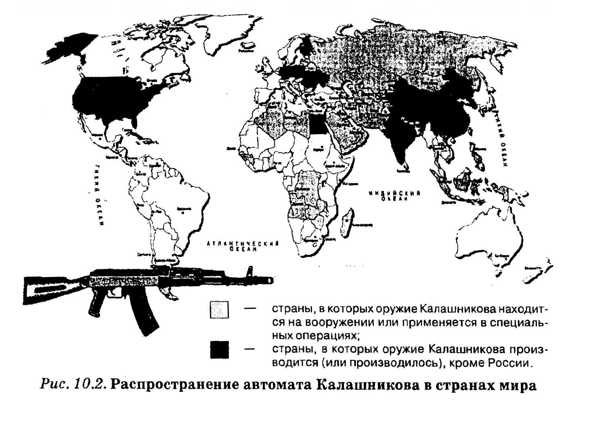
Беда лишь в том, что АК никогда не патентовался на международном уровне. Еще хуже, что документация на производство автомата и даже целые заводы, укомплектованные оригинальным оборудованием, поставлялись во многие страны без всяких условий, регламентирующих их дальнейшую передачу в чужие руки.
«Когда встречался в Америке с Исраэлем Галили (автором израильской версии АК — автомата Halil), думаете он извинился передо мной?, — говорит Михаил Калашников. — Ничуть не бывало. Он, видите ли, автор».
Можно ли что-нибудь изменить в этой печальной ситуации? На «Ижмаше» полагают, что если не вернуть утерянную монополию, то заставить считаться с собой еще не поздно. В 1999 г. было осуществлено патентование автомата в Международном патентном ведомстве в Швейцарии, что распространило действие патента на 50 ведущих стран мира. Выпуск автомата за рубежом это не остановило. Но лицензии иностранцам придется приобретать: после регистрации патента безлицензионные производители оказались на положении пиратов и с них по суду можно взыскивать огромные суммы. Не дожидадясь неприятностей, Китай, Словения и Турция заплатили за лицензию от 1 до 6 млн долл. Это не бог весть какие деньги за лучшее оружие всех времен и народов. Но в конце концов мы сами виноваты: пренебрежение использованием легальных барьеров всегда дорого обходится монополисту.
А патентование, кроме скромных доходов, принесет куда более важное (в том числе и в коммерческом плане) признание абсолютного приоритета на АК. За оригинальный «Калашников» можно просить большую цену, чем за преобладающие на рынке азиатские копии. Да и новое оружие фирмы с мировым именем легче найдет дорогу на рынок.
Чуть позже мы убедимся в общем резко отрицательном отношении государства к монополии. И если государство само способствует установлению этой структуры рынка, то делает это, как в случае с легальными барьерами, только по необходимости. Так, защита прав собственности в рыночной экономике является одним из высших приоритетов. Только благодаря их соблюдению эта экономическая система способна функционировать. Ради этого приходится мириться даже с монополизмом. А патентная защита изобретений — это еще и способ ускорения научно-технического прогресса. Кто будет тратить огромные усилия и деньги на разработку новых продуктов, если не защитить их от бесплатного копирования?
Все эти соображения не распространяют
Нечестная конкуренция
ся на еще один тип барьеров на пути в монополистическую отрасль — на так называемую нечестную конкуренцию. С ее проявлениями последней государство борется самым жестким образом.
Дело в том, что крупный производитель в борьбе с более мелкими конкурентами обладает массой преимуществ, фактически сводящихся к применению грубой силы. Так, конкурентов можно лишить доступа к сырью, кредитам, рынкам сбыта.
Схема здесь примерно одна во всех случаях. Представим себе крупную пищевую корпорацию, сбывающую через сеть супермаркетов десятки высококачественных продуктов питания. И вдруг у нее появляется неожиданный соперник, предлагающий в тех же магазинах только один товар — вологодское масло, не менее качественное, чем аналогичный продукт корпорации. Причем предлагающий его много дешевле.
Вытеснить с рынка честной борьбой такого мелкого конкурента трудно. Но можно пойти иным путем. Обратиться к руководству сети супермаркетов и поставить ультиматум: выбирайте —
или мелкий поставщик масла, или наша корпорация. За счет продуктов корпорации супермаркеты делают значительную долю своего оборота, за счет вологодского масла — доли процента. Поэтому ответ на ультиматум очевиден. У мелкого конкурента под благовидным предлогом перестанут закупать его продукцию. Такими методами можно заставить банк приостановить кредитование конкурентов, железные дороги — транспортировку их грузов (именно это проделал когда-то Джон Д. Рокфеллер) и т.п. Появляется возможность вытеснить конкурента и установить монополию даже там, где честным путем она никогда бы не сложилась.
Важной разновидностью нечестной конкуренции является демпинг — умышленная продажа продукции ниже себестоимости с целью вытеснения конкурента. Крупная фирма — потенциальный монополист — наверняка имеет большие финансовые резервы. Поэтому она способна долго торговать себе в убыток по заниженным ценам, вынуждая к тем же действиям конкурента. Когда последний не выдержит и разорится, монополист вновь поднимет цены и компенсирует свои убытки.
В наше время особенно много возможностей нечестной конкуренции таится в рекламе. Имея большой рекламный бюджет (что всегда легче для фирмы-гиганта), можно легко опорочить продукцию конкурентов или внушить неверные представления о своих изделиях. Поэтому задача государства состоит в жестком пресечении любых форм нечестной практики, что, впрочем, не исключает ее возрождения во все новых и новых видах.
10.1.2. Поведение фирмы-монополиста и последствия монополизации
Для анализа рыночного поведения фирмы-монополиста вернемся к графику установления оптимального объема производства фирмой, действующей в условиях несовершенной конкуренции, и посмотрим, какие черты он приобретает на монополизированном рынке.
Рыночное равновесие в условиях монополии
Первой особенностью этого хорошо знакомого нам графика применительно к монополии является то, что в данном случае он справедлив не только для отдельной фирмы, но и для всей отрасли. В самом деле, монополист является фирмой-отраслью, кроме него соответствующую продукцию никто не производит. Поэтому рис. 10.3 одновременно отражает и процесс выбора оптимального объема производства монополистом, и процесс установления рыночного равновесия в монополизированной отрасли.
Фирма-отрасль
Объем производства установится на уровне QM, соответствующем точке пересечения кривых предельного дохода и предельных издержек (МС = MR). А проекция той же точки на кривую спроса
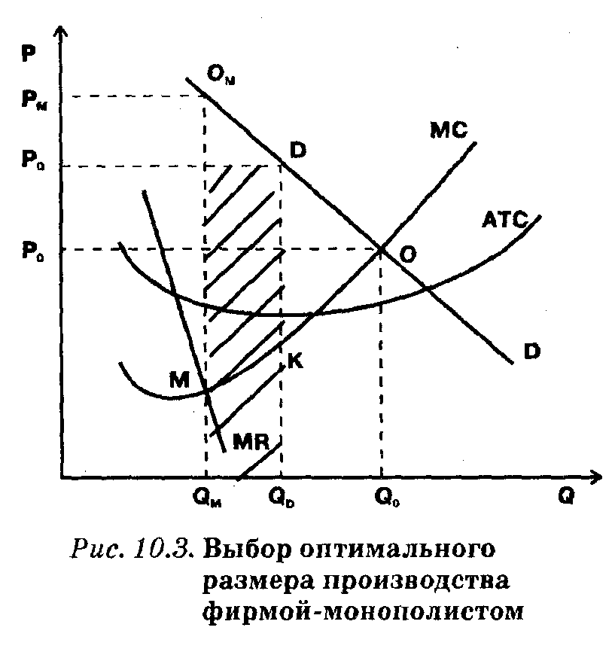
(точка Ом) задаст и равновесную цену Рм. Сама же точка Ом не только отражает ценовой и количественный оптимум для фирмы, но становится и точкой общеотраслевого рыночного равновесия в условиях монополии.
Второй особенностью монополистического рынка по сравнению с другими типами несовершенной конкуренции является низкая эластичность спроса и соответственно большая крутизна его кривой D. Низкая эластичность спроса на товар фирмы-монополиста объясняется его уникальностью и незаменимостью, отсутствием конкурирующих товаров, на которые мог бы переместиться спрос. Между тем степень несовершенства рынка возрастает по мере роста неэластичности спроса на продукцию (при совершенной конкуренции спрос абсолютно эластичен, при монополистической конкуренции отличается высокой эластичностью и т.д.). Другими словами, при монополии степень несовершенства рынка достигает максимального уровня.
Неэластичный спрос

Третья особенность — высокая степень несовершенства рынка при монополии — проявляется в том, что реализуются на этом рынке с особой силой типичные последствия несовершенной конкуренции:
Недопроизводство,
завышение цен,
монопольные
прибыли

- сильное недопроизводство товаров по сравнению с конкурентным уровнем (QM << Q0);
- значительное завышение цен в сравнении с величиной, которая сложилась бы при совершенной конкуренцией (Рм >> P0);
- тенденция к постоянному получению экономической прибыли(Рм-АТСм>0).
Два первых пункта, по-видимому, не требуют особых комментариев. Полное отсутствие конкурентов на рынке позволяет монополисту столь резко ограничить предложение, что уровень цен поднимается до экономически обоснованного (с точки зрения монополиста) максимума. Напомним (см. модель Курно в 9.2), что
и при олигополии, также отличающейся высокой степенью несовершенства рынка, этого сделать не удается. Даже единственный конкурент способен и заинтересован выбросить на рынок дополнительную (по сравнению с монополистическим уровнем QM) продукцию, что вызывает некоторое снижение цен.
Третий же пункт нуждается в пояснении. График 10.3 относится к краткосрочному периоду. Появление экономической прибыли вполне может быть преходящим явлением. Мы уже видели, в частности, как приток новых фирм в отрасль разрушает экономические прибыли в долгосточном периоде на рынках совершенной и монополистической конкуренции. Периодически прибыли пропадают и у олигополистов, особенно когда между ними начинаются конкурентные войны.
Иная ситуация существует при монополии. В силу непреодолимости барьеров для входа в отрасль здесь, помимо воли монополиста, никогда не создаются новые производственные мощности. т.е. в экономическом смысле краткосрочный период никогда не сменяется долгосрочным, если только это не обещает принести дополнительную прибыль монополисту. Поэтому однажды возникнув, экономическая прибыль присваивается монополистом на постоянной основе.
Своеобразным способом смягчения остроты недопроизводства без нарушения интересов монополиста является ценовая дискриминация. Присмотримся внимательно к треугольнику ОмОМ на рис. 10.3. Его часто называют «мертвым грузом», поскольку он представляет собой объем производства, пропавшего как для потребителей, так и для монополиста. В самом деле, кривая предельных издержек МС проходит на этом участке ниже кривой спроса D. т.е. для каждой дополнительной единицы продукции, в интервале от QM до Q0 , в принципе нашелся бы потребитель, готовый заплатить больше, чем составили издержки ее производства.
Ценовая дискриминация

Взглянем для примера на QD-ю единицу продукции. Издержки по производству именно этой одной единицы можно определить по кривой МС. По определению предельных издержек они составляют QDK, а кривая спроса показывает, что существуют потребители, готовые заплатить за нее QDD, т.е. заметно больше (на величину KD). Но монополист никогда не производит QD-ю единицу продукции, ограничивая выпуск количеством QM. Другими словами, складывается парадоксальная ситуация одновременного нарушения и интересов производителя, и потребителя. Монополист отказывается производить продукцию, способную принести ему прибыль, а платежеспособным покупателям за собственные деньги не удается приобрести нужный им товар.
Причины, вызывающие этот парадокс, рассматривались в рамках изучения общих закономерностей несовершенной конкуренции (см. параграф 8.1). Монополист был бы рад продать саму по себе QD-ю единицу продукции по цене РD . Но чтобы реализовать весь объем выпущенной продукции (от нулевой до QD-й единицы), общий уровень цен на них пришлось бы снизить с оптимальной величины Рм до РD. А это уже сократило бы прибыль.
Нельзя ли все-таки продавать одну часть продукции по одной, а другую по иной цене? Скажем, первые QM единиц продать по цене РM , а единицы с QM до QD — по цене PD (на рис. 10.3 соответствующий участок выделен штриховкой)? То есть сделать так, чтобы те, кто может заплатить дороже, платили бы более высокую цену, а для других установить ее на пониженном уровне?
Ценовая дискриминация как раз и предполагает продажу одинаковых товаров и услуг разным покупателям по разным ценам.
Различают несколько разновидностей (или, как принято говорить, степеней) ценовой дискриминации. Дискриминация первой степени предполагает продажу каждой единицы продукции по цене ее спроса. Легко понять, что, если ее удастся осуществить, то кривая предельного дохода совпадет с кривой спроса (MR = D). Следовательно, в силу правила МС = MR выпуск продукции при такой монополии сравняется с конкурентным уровнем Q0. Прибыль же достигнет невиданных масштабов, так как:
- каждый покупатель заплатит максимальную цену, которую он
вообще способен заплатить;
- увеличится число покупателей, в него войдут все лица, способ
ные покрыть предельные издержки и принести продавцу хоть
минимальную прибыль на каждой проданной единице про
дукции.
Сразу оговоримся: ценовая дискриминация первой степени является абстракцией. У монополиста нет ни возможности точно выявить предельную сумму, которую покупатель готов выложить за
его товар, ни возможности принудить его заплатить эту сумму сполна. Однако основные последствия ценовой дискриминации выступают в этом случае особенно отчетливо:
- расширяется выпуск продукции и, следовательно, улучшается удовлетворение потребности в ней покупателей;
- увеличивается доход и прибыль монополиста;
- эти дополнительные прибыли возникают в силу того, что в среднем покупатели платят при ценовой дискриминации более высокую цену за товары, чем без нее. При этом основной груз дополнительных выплат несут более платежеспособные клиенты, в то время как некоторым менее платежеспособным покупателям товар достается даже дешевле, чем в отсутствие дискриминации.
Практическая реализация ценовой дискриминации обычно сводит ее к дискриминации второй или третьей степени. Ценовая дискриминация второй степени означает, что монополист продает товары по разным ценам, но при этом каждый, кто покупает одинаковое количество единиц товара платит одну и ту же цену. Ценовая дискриминация третьей степени состоит в том, что монополист продает товары разным людям по разным ценам, однако каждая единица продукции, продаваемая данному индивиду, всегда имеет одну и ту же цену.
Задача этих реально распространенных форм дискриминации одна и та же — выявление клиентов, способных заплатить больше. Но достигают они ее разными методами. При ценовой дискриминации второй степени ставка сделана на принцип: покупаешь больше — платишь меньше. Это очень часто встречающаяся в том числе и в современной России практика скидок оптовым покупателям. Очевидно, что, чем больше единиц продукции закупает человек, тем важнее для него становятся даже минимальные различия в цене. Следовательно, покупателей, делающих массовые закупки, можно рассматривать как не склонных соглашаться на высокие цены, а покупающих небольшие количества, как способных платить по высокой ставке.
При ценовой дискриминации третьей степени действует иной принцип: бедные платят меньше. Так делают, например, авиакомпании и МПС, устанавливая пониженную плату за проезд для учащихся, студентов, солдат и пенсионеров. По существу, без снижения общей монопольной цены для основной массы клиентов,
льготной ценой привлекаются менее состоятельные социальные группы, за счет чего расширяется общая клиентура.
Для монополиста, т.е. фирмы-отрасли, работающей со всеми клиентами страны, ценовая дискриминация является естественным способом повышения прибылей. Ведь платежные возможности каждой группы клиентов ему доподлинно известны и он четко представляет, сколько можно «выжать» из каждого. Именно поэтому монополисты столь часто устанавливают разные ставки на одни и те же товары. Вспомним, к примеру, отечественную систему телефонных тарифов: пенсионеры платят половину тарифа, прочие граждане — полный тариф, фирмы и организации — многократно повышенный.
Распространенность
ценовой
дискриминации

Однако допускают ценовую дискриминацию и другие типы рыночных структур. Скидку у продавца можно получить и на рынке, покупая 2 кг (то есть много!) квашеной капусты. И в магазине на предновогодней распродаже. И при покупке расходных материалов у крупной компьютерной фирмы-олигополиста, если именно у нее приобретен сам компьютер. Заменяя единую цену тонкой подстройкой нескольких цен под возможности конкретного покупателя, фирмы, занимающие самое разное положение на рынке, одинаково выигрывают от более полного использования потенциального спроса.
Еще одной особенностью рыночного поведения монополистов является х-неэффективность. Этот общепринятый в мире термин, как ни странно, ведет свое происхождение не из экономической науки, а из русской литературы. Описывая потенциал русской и французской армий в «Войне и мире», Лев Толстой, кроме материальных факторов (численности войск, их вооружения и др.), выделил еще и X-фактор — боевой дух войска. Присутствие или отсутствие х-фак-тора предопределяет эффективность, с которой будут использованы материальные факторы силы. В результате чего малое и плохо вооруженное войско может порой наголову разбить превосходящие силы противника.
X-Неэффективность

С легкой руки американского экономиста X. Либенстайна этот термин стал активно использоваться применительно к монополии. Дело в том, что при всех других типах рынка поддерживать боевой дух «экономического войска» на высоком уровне фирму волей-неволей вынуждают конкуренты. Если фирма не будет, например, снижать издержки до минимально возможного уровня, ее продукция окажется дороже, чем у соперников, и ее перестанут покупать.
В случае с монополией этот естественный ограничитель отпадает — конкурентов у монополиста нет. Именно поэтому для фирм-монополистов свойственно понижение эффективности использования ресурсов. Все ненужные расходы — от зарплаты
лодыря-рабочего, бездельничающего во время рабочего дня и до безудержной роскоши кабинетов высших менеджеров — легко могут быть включены в издержки. И лишенный выбора покупатель будет вынужден их оплачивать. В целом х-неэффективностъю называется бесхозяйственное ведение дела, ведущее к увеличению издержек выше объективно обусловленного уровня.
10.2. Принципы антимонопольной политики
Монополия сопряжена с целым букетом резко отрицательных последствий для экономики страны. Недопроизводство, завышенные цены, неэффективное производство при этом составляют лишь вершину айсберга монополистических злоупотреблений. Те же причины, которые вынуждают клиента фирмы-монополиста мириться с высокими ценами, заставляют его соглашаться и с плохим качеством продукции, ее устарелостью (замедлением технического прогресса), отсутствием сервиса и другими проявлениями пренебрежения интересами потребителя. Выбора-то у последнего все равно нет.
Необходимость антимонопольной политики

Еще более опасно то, что монополия полностью блокирует механизмы саморегуляции рынка. Плохая и дорогая продукция может появиться и в немонополизированной отрасли. Но там подобные эксцессы являются лишь временным эпизодом. Конкуренция быстро расставляет все на свои места. Недобросовестный производитель либо меняет свое отношение к делу, либо вытесняется с рынка конкурентами.
Всевластию же монополиста в силу непреодолимости барьеров на пути в отрасль ничто не грозит даже в длительном плане. Самостоятельно рынок не в силах разрешить данную проблему. В этих условиях улучшить ситуацию может лишь государство, проводящее сознательную антимонопольную политику. Не случайно, в наше время нет ни одной развитой страны (и Россия в этом смысле не составляет исключения), где бы отсутствовало специальное антимонопольное законодательство и не было бы специального органа власти для надзора за его исполнением.
Вместе с тем проведение антимонопольной политики сопряжено с рядом объективных трудностей. Чтобы понять их происхождение обратимся к рис. 10.4, на котором изображена типичная кривая долгосрочных издержек монополистической отрасли (LATC).
Объективные трудности демонополизации

Как уже отмечалось, для отраслей, в которых возможно установление монополистической структуры, характерен большой оптимальный размер предприятия, т.е. минимум средних долгосроч-
ных издержек достигается при очень больших объемах производства (Q0).
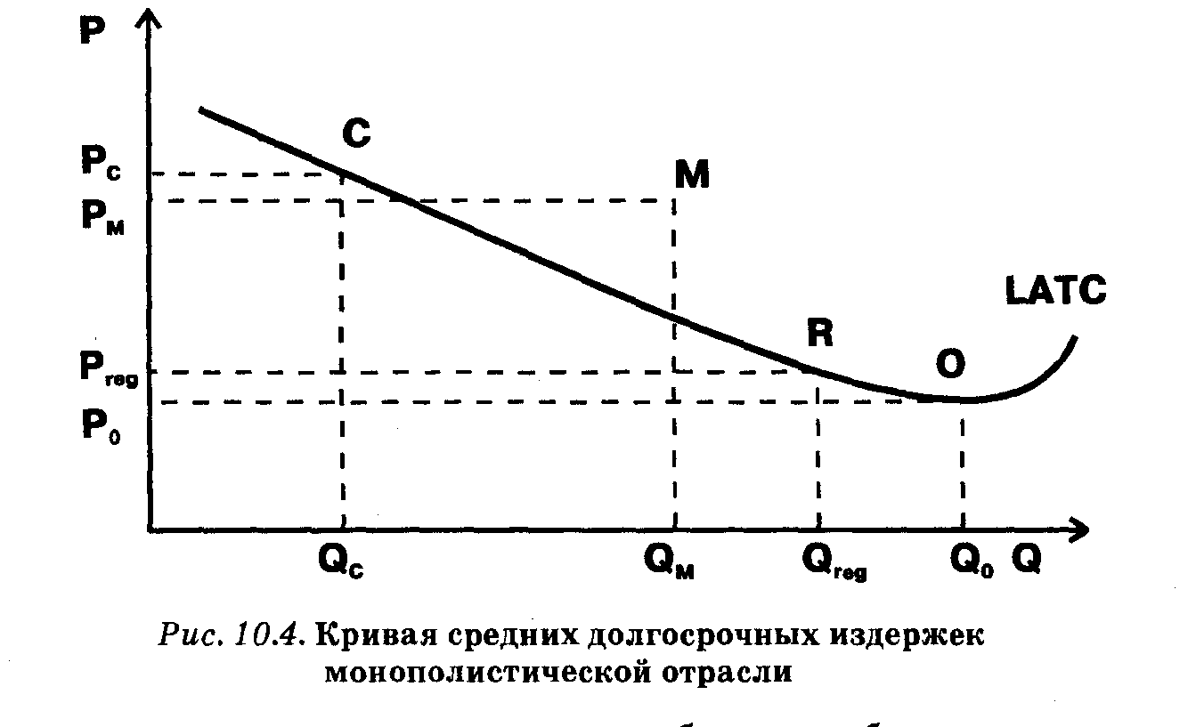
Обозначим точку минимума на кривой LATC буквой О, а соответствующий ей уровень издержек P0. Фирма-монополист, максимизируя свои прибыли, сильно ограничит объем производства — до уровня QM. При этом в силу х-неэффективности издержки монополиста будут лежать не на кривой LATC, а заметно выше (см. точку М и соответствующий ей уровень издержек Рм). Разумеется, эта ситуация как по объему выпуска, так и по ценам (издержкам) далека от оптимальной и требует государственного вмешательства.
Представим себе, однако, что государственные органы пытаются решить проблему демонополизации « в лоб », путем принудительного раздробления монополиста на множество мелких фирм. Это будет означать снижение объема выпуска продукции каждой из таких фирм до уровня Qc. Но в соответствии с кривой LATC столь малый объем выпуска приведет к резкому возрастанию издержек (до Рс). Напомним: малое производство в потенциально монополистических отраслях крайне неэффективно. Собирая автомобили в маленькой мастерской, нельзя добиться столь же низких издержек, как на сборочном конвейере АвтоВАЗа.
И это далеко не частный случай. Можно говорить о невозможности превращения монополизированной отрасли в отрасль со вершенной конкуренции как об общем правиле. Преобразованиям такого рода препятствует положительный эффект масштаба. Даже если государство настоит на своем и вопреки росту издержек будет принудительно насаждать мелкое производство, искусственно сформированные карликовые предприятия окажутся неконку-
рентоспособными в международном плане. Рано или поздно их задавят иностранные гиганты.
В силу названных причин прямое дробление фирм-монополистов в развитых рыночных экономиках встречается достаточно редко. Обычная цель антимонопольной политики — не столько борьба с монополистами как таковыми, сколько ограничение монополистических злоупотреблений. На графике 10.4 желаемый результат антимонопольной политики изображен в точке R, приближенной к положению оптимума О как по объему выпуска продукции, так и по ценам. Какими же методами удается «укротить» монополистов? Этот вопрос особенно важен по отношению к естественным монополиям.
10.2.1. Антимонопольная политика в отношении естественных монополий
Высокая экономическая эффективность естественных монополий (см. б.4.2)делает абсолютно недопустимым их дробление. Это, однако, не означает, что государство может воздержаться от регулирования естественных монополий. Ведь их бесконтрольная деятельность способна принести значительный вред.
Регулирование деятельности естественных монополи

Как монополисты данные структуры пытаются решать свои проблемы прежде всего за счет повышения тарифов и цен. Последствия этого для экономики страны — самые разрушающие. Увеличиваются издержки производства в других отраслях, разрастаются неплатежи, парализуются межрегиональные связи.
И это не абстрактная теория. Вся российская деловая пресса последних лет полна жалобами промышленных предприятий на вздутые железнодорожные тарифы, сверхбыстро растущие цены на энергию и т.п.
При этом естественный характер монопольного положения хотя и создает возможности для эффективной работы, отнюдь не гарантирует, что эти возможности будут на практике реализованы. Ведь существует механизм х-неэффективности. Действительно, теоретически РАО «ЕЭС России » может иметь более низкие издержки, чем несколько конкурирующих электроэнергетических фирм. Но где гарантии того, что оно хочет удерживать их на минимальном уровне, а, скажем, не станет раздувать расходы высшего руководства фирмы. В реальной истории РАО «ЕЭС России» был, в частности, случай, когда на издержки фирмы была отнесена оплата полета в США специальным самолетом тещи и собаки генерального директора фирмы.
Основной путь борьбы с негативными сторонами естественных монополий состоит в государственном контроле за ценообразованием на естественно-монопольные товары и/или за объемом их производства (например, путем определения круга потребителей, подлежащих обязательному обслуживанию).
Максимизация уровня производства
Ценовое регулирование деятельности естественных монополий предполагает принудительное закрепление максимальной величины цен на продукцию монополиста. При этом последствия данной регулирующей меры прямо зависят от того конкретного уровня, на котором будут закреплены цены.
На рис. 10.5 показан распространенный вариант регулирования, при котором наивысшая допустимая цена закрепляется на уровне пересечения предельных издержек с кривой спроса (Рreg = МС = D).
Главным последствием установления максимальной цены с точки зрения поведения фирмы-монополиста является изменение кривой предельного дохода. Коль скоро монополист не может взвинтить цену выше названного уровня даже при тех объемах производства, где кривая спроса объективно позволяет сделать это, его кривая предельного дохода из положения MR смещается в положение MR1 (на графике выделено жирной линией), совпадающее с максимально дозволенной величиной цен Рreg . В самом деле, если максимальная цена электроэнергии зафиксирована на уровне 80 коп. за 1 кВт/ч, то каждый дополнительно проданный киловатт будет приносить доход, равный этой сумме, а кривая предельного дохода выродится в горизонтальную прямую, проходящую на этом уровне.
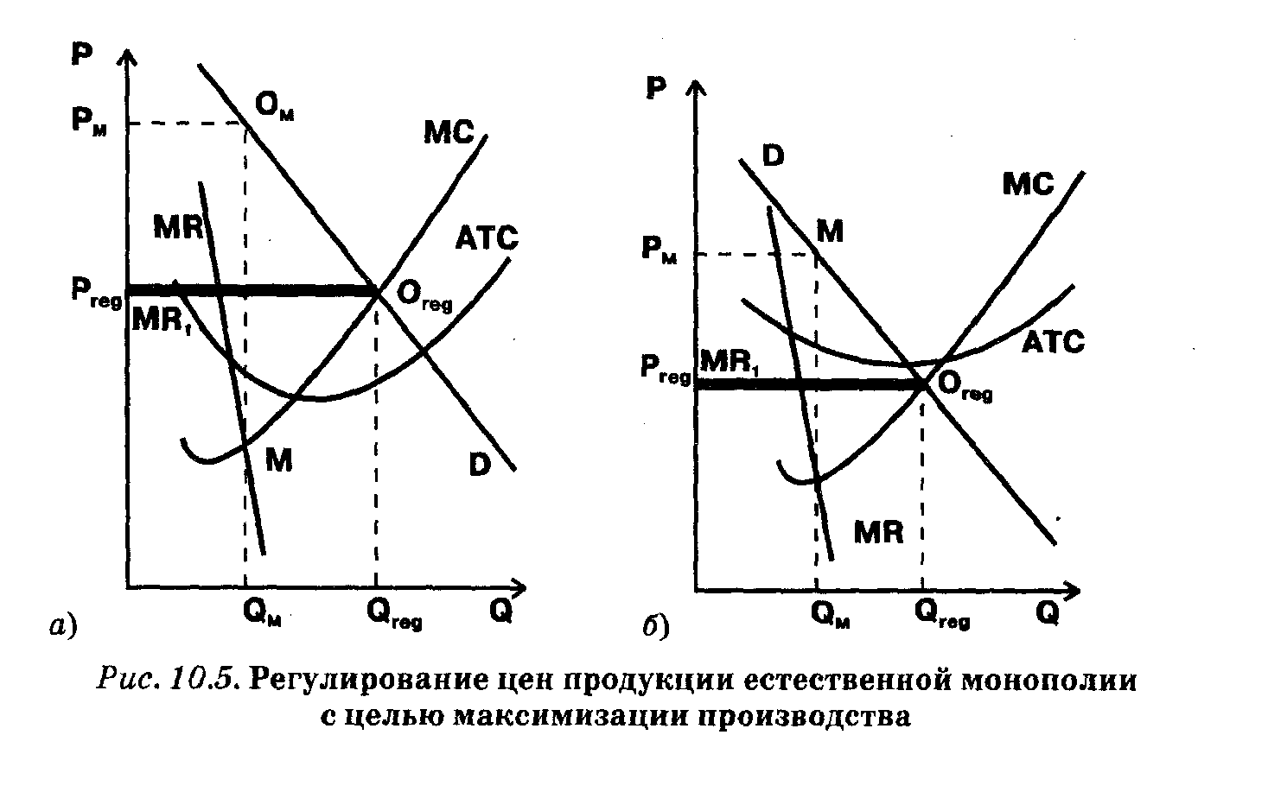
Далее вступает в силу правило МС = MR. Как и любая другая фирма, монополист сам без всякого государственного принуждения (что является крупным плюсом данной методики регулирования!) будет стремиться довести объем производства до Qreg соответствующего точке пересечения кривых предельного дохода и предельных издержек. На рис. 10.5 хорошо видны и другие достоинства такого способа ограничения монополистических цен: достигается значительный прирост производства (Qreg > QM) и понижаются цены (Preg < Рм).
Но есть у описываемого метода регулирования и недостаток: устанавливаемый государством уровень цен никак не связан со средними издержками, т.е. он может волей государства закрепить и получение экономических прибылей (рис. 10.5 а), и несение убытков (рис. 10.5 б). Оба варианта нежелательны. Наличие у естественного монополиста постоянных экономических прибылей равносильно налогу на потребителей. Оплачивая завышенные цены они увеличивают свои издержки со всеми вытекающими отсюда отрицательными последствиями (сокращением спроса на их продукцию, снижением конкурентоспособности и др.). Но еще опаснее, пожалуй, закрепление убытков. Покрывать их в долгосрочном аспекте естественный монополист может только за счет государственных субсидий, иначе он просто разорится. А это открывает широкую дорогу расточительности. Коль скоро на прибыль так или иначе нет надежд, а государство все равно покроет убытки, монополист может получить выгоду лишь за счет растранжиривания государственных средств. Высочайшие оклады менеджерам, раздутые штаты, огромные представительские расходы — все это скрытые формы обогащения за сечет казны. В этом случае
х-неэффективность достигает высочайшего уровня.
Другим ориентиром установления максимальных цен может быть точка пересечения кривой средних издержек и линии спроса (Рreg = АТС = D). Поскольку средние издержки в данном случае точно равны продажной цене, естественный монополист работает в этом случае без убытков и прибылей. Таким образом, снимается основная проблема предыдущего метода регулирования.
Обеспечение самоокупаемости

На рис. 10.6 видно, что и этот подход к регулированию решает задачу прироста производства (Qreg > QM) и понижения цены (Preg < Рм). Однако правило МС = MR на этот раз действует против регулирующих органов. До точки пересечения кривой предельных издержек и новой, обусловленной государственным фиксированием цен кривой предельного дохода MR1, увеличение производства выгодно монополисту. Но после этой точки (N) каждый лишний про-
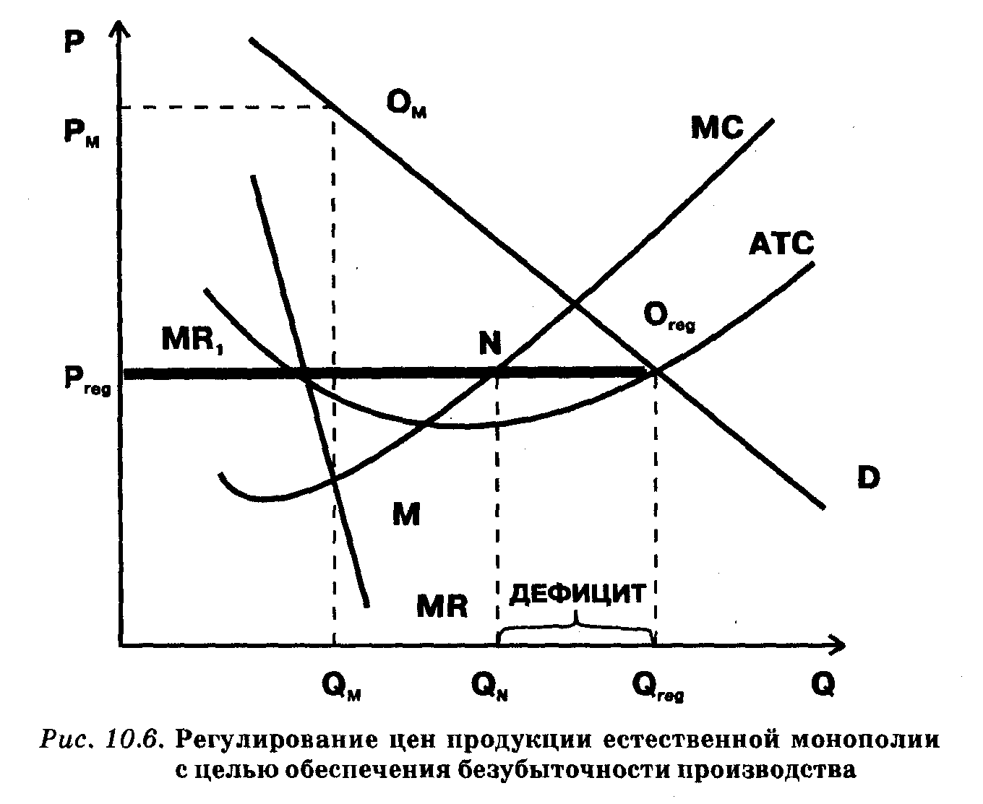
изведенный товар будет вызывать больше издержек, чем приносить доходов (МС > MR). Очевидно, что монополист всеми правдами и неправдами будет стремиться остановить производство на уровне QN и не доводить его до Qreg. Поскольку спрос при цене Рreg составит именно Qreg, то на рынке возникнет дефицит (Qreg> QN).
Нечто подобное граждане крупных российских городов испытали в начале 1990-х годов. МПС прекратило ремонт электричек, и их выпускали на линии с каждым днем все меньше и меньше. «Объективные» причины для этого, разумеется, были: и вандализм подростков, ломавших сидения и бивших стекла, и нехватка средств на ремонт. Но все они как по мановению волшебной палочки исчезли (или, по крайней мере, перестали сказываться на числе курсирующих электричек), как только цены на билеты были подняты.
Таким образом, второй подход к ценовому регулированию тоже не идеален. В чистом виде он вызывает товарные дефициты и требует поэтому дополнительных принудительных мер по отношению к монополистам. Наиболее распространенной из этих мер в современной России является составление списков потребителей, прекращать снабжение которых монополист не имеет права.
ИЗ РОССИЙСКОЙ ПРАКТИКИ: Можно ли отключать
от электроснабжения стратегические ракеты на боевом дежурстве?
Время от времени российские средства массовой информации передают сообщения, от которых содрогается весь мир. Их примерное содержание всегда одинаково: «За систематическую неоплату счетов РАО «ЕЭС России» отключило от снабжения энергией войсковую часть №.... расквартированную в городе Энске. Названная войсковая часть представляет собой дивизию ракетных войск стратегического назначения, сверхмощные ядерные ракеты которой постоянно находятся на боевом дежурстве. По словам командира дивизии, систематическая неуплата за электроэнергию связана с задержкой бюджетного финансирования. Непосредственной угрозы для безопасности объектов отключение от энергии не несет, так как их электроснабжение в настоящее время осуществляется за счет автономных источников питания, имеющихся в распоряжении дивизии. Однако запасов мазута хватит лишь на две недели, после чего может сложиться критическая ситуация».
Не удивительно, если после такой информации слушатели придут в ужас. Как можно рисковать ракетами, каждая из которых способна спровоцировать третью мировую войну?
Сходные сообщения могут поступить из заполярного города, жители которого не выдержат без тепла и электроэнергии и несколько суток лютой северной зимы. И из больниц, где роженицы вынуждены рожать чуть ли не при отрицательной температуре.
При всей трагичности и недопустимости подобных фактов их появление — неизбежный результат «перетягивания каната» между государством и естественным монополистом. При их анализе следует иметь в виду, что государство не совсем не платит по своим обязательствам. Рано или поздно долги государства либо погашаются, либо принимаются в зачет за неуплаченные налоги. За это время реальная сумма платежа, однако, успевает сильно «похудеть» из-за инфляции. К тому же имеет значение фактор риска: монополисту неизвестно, сколь долго продлится задержка оплаты и, следовательно, каковы будут общие потери.
Отключение от снабжения того или иного объекта со стороны монополиста поэтому, является демонстрацией несогласия дальше терпеть фактическое снижение цены электроэнергии. По существу, монополист откровенно напрашивается на скандал, чтобы заставить государство заплатить сейчас и таким образом остановить инфляционное обесценение долгов. Часто такая тактика приносит успех. Нередко в той же программе, в которой сообщалось об отключении от энергоснабжения, выступает представитель Министерства обороны и сообщает, что необходимые средства уже переведены на счета дивизии.
Но бывает и другая реакция. Правительство и президент издают списки объектов, которые запрещается отключать от энергии. Либо губернатор своей властью заставляет возобновить снабжение. Но победа оказывается временной. Энергетики перестают платить угольщикам и газовикам, те выступают с угрозой прекращения подачи горючего, и тогда энергетики уже вынуждено прибегают к отключениям. Не случайно, тема отключений годами не уходит из эфира. Хотя, казалось бы, за это время давно надо было бы поснимать со своих постов всех, кто принимает решения о смертельно опасных отключениях, и тех, кто вынуждает их к таким действиям, вовремя не платя по счетам.
Вся эта преступная чехарда — результат неурегулированности ценовых взаимоотношений между государством и монополистом. До тех пор, пока фактический (т.е. с учетом инфляции) предельный доход последнего будет ниже предельных издержек, он будет стремиться ограничить поставки продукции. Но одно дело, когда эти заниженные цены покрывают издержки, а другое — когда нет. В после-
днем случае в рыночной экономике работать нельзя. Ведь тогда не только придется заставлять энергетиков не отключать объекты, но и принуждать газовиков продолжать без оплаты поставки газа на электростанции, а машиностроителей обязать поставлять трубы газовикам и т. д. Экономика в этой ситуации стремительно перерождается в столь жесткую систему принудительных поставок, что по сравнению с ней социалистическое планирование выглядит чуть ли не как свободный рынок.
Обязанность государства состоит в том, чтобы определить минимальный взаимоприемлемый уровень цен (скажем, обеспечивающий безубыточность) и скрупулезно точно платить по счетам. И тогда строгие требования не отключения объектов станут реальностью. Менеджеров монополиста можно будет спокойно отдавать под суд за их невыполнение, ведь объективных причин для срыва поставок больше не будет.
Кроме регулирования цен, определенную пользу — особенно в нашей стране — может принести и реформирование структуры естественных монополий. В России в рамках единой корпорации часто объединяется как производство естественно-монопольных благ, так и производство таких благ, которые эффективнее изготовлять в конкурентных условиях. Это объединение носит, как правило, характер вертикальной интеграции. В результате образуется монополист-гигант, представляющий целую сферу национальной экономики.
Реформирование структуры российских естественных монополий

РАО «Газпром», РАО «ЕЭС России», Министерство путей сообщения — это три кита «монополизма по-русски», ярчайшие примеры подобных объединений. В состав РАО «Газпром» наряду с Единой системой газоснабжения России (т.е. естественно-монопольным элементом) входят геологоразведочные, добывающие, приборостроительные предприятия, проектно-технологические структуры, объекты социальной сферы (т.е. потенциально конкурентные элементы). В ведении МПС находятся как инфраструктура — железные дороги, вокзалы, информационная система, — так и немонопольные виды деятельности — подрядно-строительные и ремонтные организации, предприятия общепита. На балансе министерства находятся целые поселки и города. РАО «ЕЭС России» объединяет и электросети, и электростанции.
Суть интенсивно обсуждаемых в нашей стране реформ такова: предлагается развить конкуренцию в тех видах деятельности естественных монополий, где она может быть достигнута. Так, конкуренция разных фирм за прием канализационных стоков из каждой квартиры многоэтажного дома — явная бессмыслица. Но конкуренция фирм, обеспечивающих профилактику и ремонт водопроводных и канализационных систем в квартире — вероятно единственный путь защиты потребителя от произвола современных ДЭЗ, РЭУ и т.п. Только при наличии конкуренции жильцам не придется неделями ждать вызванного мастера-сантехника.
Очевидно, однако, что разделение естественно-монопольного и потенциально конкурентных секторов не должно быть форсированным и механистичным. Ведь не только конкуренция, но и производственная интеграция имеет свой потенциал снижения издержек. Повысится ли, например, эффективность энергетической отрасли, если вместо нынешнего РАО «ЕЭС России» создать национальную компанию, распоряжающуюся линиями электропередачи, и множество корпораций, владеющих электростанциями? Даже в странах с очень жесткими правилами антимонопольного регулирования — Японии, США, Германии — основной схемой организации энергетики являются энергосистемы, т.е. сосредоточение в одних руках генерирующих мощностей и передающих сетей.
Тем более тщательной проработки требует идея разукрупнения энергетической отрасли путем создания независимых региональных энергосистем. Уровень конкуренции в отрасли вряд ли повысится, а вот обособленность регионов возрастет. К тому же единая энергосистема страны дает экономию, так как позволяет для покрытия суточного пика потребления в восточной части России использовать «спящие» в эти часы мощности западных регионов и наоборот (выгоды горизонтальной интеграции). Удастся ли достигнуть подобной слаженности в работе независимых региональных энергосистем?
Проводя реформирование российских монополистов, следует иметь в виду и их позиции в международной конкурентной борьбе. Например, РАО «Газпром» — крупнейшая международная корпорация. Его реструктуризация может подорвать позиции России на мировом газовом рынке. В целом очевидно, что реформы структур, включающих естественно-монопольную сферу, должны осуществляться поэтапно, с большой осторожностью и анализом каждой стадии преобразований.
Наконец, еще одна сложная проблема, касающаяся естественных монополий,
Национальные или частные?

относится к их статусу: следует ли этим компаниям быть государственными или частными? Истоки данной проблемы связаны с тем, что естественные монополии являются весьма специфическим субъектом экономики, который никогда не функционирует по чисто рыночным принципам. Если естественные монополии исключают конкуренцию; если потребитель абсолютно лишен выбора; если цены и объемы производства определяются не игрой рыночных сил, а либо произволом монополиста, либо решениями государства; если нарушаются многие другие механизмы функционирования рынка? Если все это так; то не лучше ли управлять естественными монополиями не как частными, а как государственными предприятиями?
Экономическая наука не выработала однозначного ответа на этот вопрос. Во многих развитых рыночных государствах естественные монополии находятся в общенациональной собственности, но не меньше и стран, где они являются частными.
Обычные аргументы в пользу национализации связаны с тем, что на государственном предприятии легче проводить правительственную политику в отношении цен, тарифов, объемов производства и т.д. (регулирование этих параметров неизбежно в любом случае — и при частной, и при государственной собственности). Кроме того, государственная собственность исключает монополистические злоупотребления с целью обогащения владельцев. Попросту говоря, там, где частный монополист будет ради своих прибылей выколачивать из потребителей каждую копейку, государственный монополист, скорее всего, займет умеренную позицию. Ведь прибыль — отнюдь не главная его цель. Если же естественный монополист убыточен, то и вовсе непонятно, что может удерживать частный капитал в таком предприятии.
Аргументы против национализации связаны с опасениями понижения эффективности работы естественного монополиста. Не имея надобности ориентироваться в первую очередь и превыше всего на коммерческий успех, директор такой фирмы превращается в государственного чиновника. И с готовностью выполняет любые, самые нелепые указания, лишь бы они соответствовали желаниям начальства. Повышаются на государственном предприятии и иждивенческие настроения: нечего бояться убытков, все покроет бюджет. Наконец, возрастает опасность коррупции: слишком большие объемы государственных, т.е. «ничьих лично», денег проходит через кассы монополиста. При сложном характере коммерческой деятельности таких фирм, уследить за этими деньгами бывает трудно.
Таким образом, серьезные аргументы есть у обеих сторон. На практике вопрос о праве собственности чаще всего решается в духе национальных традиций. Страны с государственническим менталитетом предпочитают национализацию естественных монополий. В странах с сильными индивидуалистическими традициями, наоборот, склоняются к частной собственности.
10.2.2. Антимонопольная политика
в отношении искусственных монополий
В отличие от естественной, искусственная (или предпринимательская) монополия складывается в тех отраслях, где единственный производитель не обладает повышенной эффективностью по сравнению с несколь-
Понятие монополии
кими конкурирующими фирмами. Установление монополистического типа рынка поэтому не является неизбежным для такой отрасли, хотя на практике может и сложиться, если будущему монополисту удастся устранить конкурентов.
Употребление термина «искусственная (предпринимательская) монополия» в экономической и правовой литературе отличается еще одной особенностью: этим понятием объединяют и достаточно редко встречающееся на рынке господство единственного монополиста, и более распространенную ситуацию преобладания на нем нескольких в той или иной форме сотрудничающих фирм, т.е., если воспользоваться терминологией (см. тему 8), речь сразу идет о чистой монополии и двух разновидностях олигополии — картеле и картелеподобной структуре рынка. Такое расширительное толкование термина «монополия» оправдано тем, что во всех перечисленных случаях доминирующие на рынке фирмы в той или иной мере способны действовать как единое целое, т.е. проявляют признаки монополистического господства на рынке.
Главной целью всякой антимонопольной политики является пресечение монополистических злоупотреблений. По отношению к естественным монополиям
Цели и средства
антимонопольной
политики

эти цели достигаются путем прямого вмешательства государства в их деятельность, в частности, путем принудительного установления цен.
В случае искусственного монополизма основным направлением регулирования является противодействие формированию таких монополий, а порой и разрушение уже сложившихся. Для этого государство использует широкий спектр санкций: это и предупредительные меры (например, запрет слияний крупных фирм), и разнообразные, причем часто очень крупные штрафы за ненадлежащее поведение на рынке (например, за попытку сговора с конкурентами), и прямая демонополизация, т.е. принудительное раздробление монополиста на несколько независимых фирм.
В каких же случаях государство прибегает ко всем этим мерам? Основанием для приведения в действие антимонопольной политики является наличие любого из двух основных признаков монополизации рынка, а именно:
Признаки
монополизации
рынка

- либо концентрации очень большой доли рынка в руках одной фирмы,
- либо переплетения ведущей фирмы с конкурентами.
При определении степени концентрации в той или иной отрасли государство обычно ориентируется на три показателя деятельности крупнейших компаний: размеры оборота, число за-
Степень
концентрации

нятых и величину капитала. Наиболее важным из них с точки зрения антимонопольной политики является доля оборота фирмы на конкретном рынке, поскольку именно она показывает, какую часть общего предложения товара концентрирует данная фирма. Для измерения рыночной доли ведущих фирм экономистами предложен ряд индексов. Самым распространенным из них является индекс Херфиндаля-Хиршмана (Ihh):
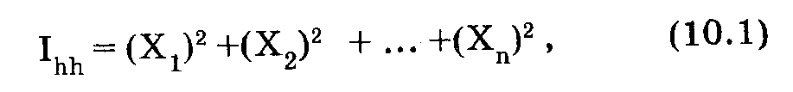

где X. — доля каждой из фирм отрасли, выраженная в процентах.
Легко понять, что чем выше степень концентрации в отрасли, тем больше будет и значение индекса. Так, при чистой монополии, когда все 100% рынка контролируются одной фирмой, он достигнет своего максимума 10 000 (ведь (100)2 = 10000). Если же в отрасли действует, скажем, более десяти тысяч фирм равного размера (то есть фактически сложились условия совершенной конкуренции), индекс упадет ниже единицы.
Обычно рынок считается безопасным с точки зрения монополизации, когда Ihh < 1000 (в США — при Ihh < 1400). По формуле 10.1 легко подсчитать, что это условие выполняется, если доля крупнейшей из фирм меньше 31%, двух крупнейших — 44%,
трех — 54%.
Переплетение ведущей фирмы с конкурентами чаще всего реализуется в трех
формах: создание картеля, система участий, личная уния. О картелях см. 9.3.2.
Система участий проявляется в том, что ведущая фирма владеет частью капитала фирм-конкурентов. Или в том, что все основные конкуренты перекрестно владеют частями капитала друг друга. Являясь фактически совладельцами единого капитала, подобные фирмы выступают на рынке как одно предприятие.
Переплетение с конкурентами

Личная уния состоит в том, что одни и те же лица управляют разными компаниями-конкурентами. Например, генеральный директор фирмы А может входить в совет директоров компании Б, а глава которой в свою очередь является членом директората компании А. Очевидно, что действия обеих фирм в этом случае будут осуществлением совместно принятых решений.
Все формы переплетения фирм-конкурентов фактически имеют характер сговора, когда внешне соперничающие друг с другом компании в действительности выступают заодно, как правило, нанося этим ущерб потребителю. Именно поэтому они запрещены.
законами большинства развитых рыночных стран и России. Причем за ряд нарушений, связанных с созданием картелей, во многих странах предусмотрена даже уголовная ответственность.
Сложнее обстоит дело с государственным регулированием степени существующей на рынке концентрации и, следовательно, размера фирм. С одной стороны, высокая концентрация доли рынка в руках одной фирмы, бесспорно, способствует его монополизации. Исходя из этого, государство должно стремиться к недопущению слишком большой концентрации и препятствовать формированию фирм-гигантов. С другой — только крупные предприятия могут полноценно использовать положительные стороны экономии на масштабах производства и другие преимущества гигантов (см. 9.4). С этих позиций крупные размеры национальных компаний, напротив, способствуют их высокой эффективности и потому должны поддерживаться государством.
Два подхода
к регулированию
концентрации

В связи с описанным противоречием в практике проведения антимонопольной политики постоянно сосуществуют (и вместе с тем конкурируют) два подхода:
- поведенческий критерий применения санкций (государство применяет антимонопольные меры только в случае наличия доказанных монополистических злоупотреблений);
- структурный критерий применения санкций (государство автоматически вмешивается в случае превышения фирмой некой определенной законом доли рынка).
Оба подхода имеют свои достоинства и недостатки.
Поведенческий подход в принципе точнее соответствует целям антимонопольной политики, поскольку направлен против реальных, а не потенциально возможных монополистических злоупотреблений. При его применении понижаются шансы необоснованного наказания крупного предприятия, не допускающего в своей практике таких нарушений. Недостатком же этого подхода является трудность его осуществления на практике.
Поведенческий подход

Так, доказать необоснованное монополистическое завышение цен всегда очень сложно. Ведь для этого нужно установить, что цена очень сильно превышает издержки. А издержки у монополиста:
а) могут быть исходно весьма велики в силу x-неэффективности,
б) искусственно показаны выше фактического уровня с помощью
трудно проверяемых бухгалтерских ухищрений.
Поэтому юридически, на бумаге монопольная цена скорее всего не будет выглядеть как завышенная по сравнению с затратами. К тому же, даже если завышение цен будет доказано, как отделить нормальное повышение цен в силу благоприятной рыночной конъюнктуры от их искусственного вздувания самим монополистом?
В свою очередь структурный подход более прост в применении: достаточно установить долю рынка, приходящуюся на ту или иную фирму, и автоматически становится ясно, следует ли против нее применять антимонопольные меры.
Структурный подход
Зато недостатком структурного подхода является неопределенность последствий его применения. Таким механическим образом легко разрушить не только компании, злоупотребляющие своим монопольным положением, но и эффективно действующие крупные фирмы, представляющие собой ядро национальной экономики.
Практика антимонопольного регулирования искусственных монополии в развитых странах обычно сочетает оба подхода.
Опыт развитых стран
Функциональный подход преобладает по отношению к уже сложившимся фирмам-монополистам. Карательные меры против них принимаются обычно только по результатам судебного разбирательства конкретных монополистических злоупотреблений. При этом самые жесткие меры используются с большой осторожностью. Так, случаи принудительного раздробления фирм (демонополизации) во всем мире можно пересчитать по пальцам.
Структурный подход в основном используется по отношению к вновь формирующимся монополистическим структурам. При этом, если рост фирмы носит естественный характер, т.е. если она захватывает все большую долю рынка благодаря высокому качеству продукции, ее доступной цене и быстрому обновлению,
то никакие меры против такой фирмы не принимаются, вне зависимости от величины ее рыночной доли. Зато, когда новая компания формируется путем слияний с другими фирмами или их поглощения, антимонопольные органы тщательно следят, чтобы возникшая гигантская фирма ни на одном рынке, на которых она действует, не превысила бы определенной доли.
Описанная комбинация поведенческого и структурного подходов учитывает их особенности. Поведенческий подход более либерален по отношению к монополистам, зато при нем мала опасность навредить эффективно действующему крупному предприятию. Именно поэтому его и применяют к уже сложившимся и зарекомендовавшим себя фирмам. Структурный подход жестче, но опаснее. По этой причине его целесообразно применять в предупредительном режиме, когда существует лишь возможность будущей монополизации рынка.
10.3. Проблема монополизации российского рынка
10.3.1. Монополизм особого рода
Главная особенность монополизации российского рынка состоит в том, что она сложилась как «наследница» государственного монополизма социалистической экономики.
Единый народнохозяйственный комплекс социалистической экономики

Социалистическая экономика представляла собой единый народнохозяйственный комплекс, в котором каждое предприятие не было вполне автономно, а являлось составной частью общегосударственной суперструктуры. При этом удовлетворение потребности всей страны в том или ином виде продукта часто поручалось всего одному-двум заводам.
Причин для такой концентрации выпуска продукции было несколько. Большое значение имело стремление использовать положительный эффект масштаба. Причем тяга к гигантизму была явно гипертрофированной, так как из-за искусственной заниженности цен на энергию, сырье и транспорт вполне рентабельными выглядели проекты даже нерационально крупных заводов. Сырье для них нередко привозилось за тысячи километров, а готовая продукция развозилась по всему Союзу.
Другая причина была связана с удобством централизованного управления крупными предприятиями. Когда все важнейшие решения по развитию экономики страны принимаются общенациональными плановыми органами, управляемость хозяйства тем выше, чем меньше производственных единиц. В самом деле, про-
контролировать выпуск определенного вида продукции на одном заводе-гиганте много проще, чем решить ту же задачу, когда названное изделие выпускают две-три сотни мелких заводов.
В итоге народное хозяйство страны в буквальном смысле напоминало единый организм. Подобно тому, как в человеческом организме существуют специализированные органы обеспечения жизнедеятельности всего организма (одни функции возложены на сердце, вторые — на печень, третьи — на желудок), так и в социалистическом хозяйстве одни заводы удовлетворяли потребность всей страны в одной, другие — в другой продукции. При этом советские монополисты были узко специализированы: один завод выпускал только тяжелые вертолеты (Роствертол), другой — только автомобили высокой проходимости (УАЗ). По своим последствиям для хозяйства прекращение поставок любым из них было подобно отказу определенного органа в человеческом организме.
Причем дублирование было минимальным или вовсе отсутствовало. Так, в конце 1980-х годов более 1100 предприятий были полными монополистами в производстве своей продукции. Еще чаше встречалась ситуация, когда число производителей по всей гигантской стране не превышало 2-3 заводов. Всего из 327 товарных групп, выпускавшихся промышленностью страны, 290 (89%!) было подвержено сильной монополизации.
Таким образом, если в странах рыночной экономики монополизация обычно проходила путем организационного объединения первоначально независимых компаний, то социалистический монополизм базировался на сознательном создании только одного производителя (или очень узкой группы производителей). При этом монополизм в социалистической экономике был распространен значительно шире, чем в рыночной.
Монополистов советской эпохи, однако, не следует отождествлять с предприятиями-монополистами рыночной экономики. Прежде всего, не имея самостоятельности ни в выборе объема выпуска, ни в установлении цен (и то и другое определялось планом), они не имели возможности осуществлять монополистические злоупотребления. Другими словами, их деятельность не вызывала (см. 10.1) последствия монополизации:
Особенности
социалистического
монополизма
экономики

- не было недопроизводства товаров;
- отсутствовало завышение цен;
- предприятия не получали монопольных прибылей. Однако, еще одно негативное последствие монополизации —
х-неэффективность — давало о себе знать с исключительной силой. Ее проявлениями в СССР были завышенные издержки (в час-
тности, энерго- и материалоемкость, существенно превышавшие мировой уровень), низкое качество продукции и замедленный темп ее обновления. Особенно большому размаху социалистической x-неэффективности, кроме обычных для всех монополистов причин, способствовали следующие обстоятельства.
- Стоимостные показатели, такие, как уровень издержек и даже прибыль, никогда не были главными для советских предприятий. Если завод выполнял план, его руководство могло быть спокойным за свою судьбу, каковы бы ни были издержки. Это, разумеется, не способствовало росту экономичности производства, а наоборот, стимулировало расточительность. План любой ценой! — обычный лозунг того времени.
- Позиции монополистов укрепляла общая дефицитность экономики. В условиях, когда, покупая даже откровенно бракованный товар, потребитель в ответ на свое возмущение мог услышать вполне обоснованную угрозу: «Берите такой, а то и этого не будет», — ответственность монополиста падала до предела.
- Советская экономика была значительно более изолированной от внешнего мира, чем большинство рыночных, т.е. монопольные позиции производителей были защищены и от иностранной конкуренции. От этого особенно страдали качество продукции и ее новизна (пропаганда тех лет, например, не стеснялась вбивать в голову граждан СССР, что «советские автомобили — лучшие в мире». И этому многие верили. Сравнивать-то было не с чем!).
Начало рыночных реформ в нашей стране привело к резкому усилению монополистических тенденций. Отчасти это было связано с распадом СССР и ослаблением экономических связей между бывшими союзными республиками. К прежним монополистам добавились новые, а именно предприятия, не являвшиеся единственными производителями в рамках всего Союза, но ставшие таковыми на сократившейся тер ритории.
Усиление монополизма при переходе к рынку

Однако гораздо большее значение имело изменение условий
xозяйствования. Благодаря им резко усилились последствия монополизации и ее влияние на экономику. Дело в том, что превращение российских заводов в частные предприятия создало мощный стимул для получения монопольных прибылей. А свобода установления цен и выбора объемов производства дали в руки фирм средства достижения этой цели. Все три важнейших последствия мо
нополизации (занижение производства, завышение цен, получение монопольных сверхприбылей), до той поры сдерживавшиеся социалистическим государством, вырвались наружу. При этом старый порок советских монопольных производителей — х-неэффективность — сохранился везде, где осталась монополия. Усиление проявлений монополизма в свою очередь негативно повлияло на общий ход реформ в стране.
Положение единственного производителя (или одного из немногих производителей) определенного вида товаров открыло перед предприятиями порочный с точки зрения всей экономики, но весьма выгодный для них самих путь адаптации к рыночным условиям (рис. 10.7).
Монополизация и экономический кризис в России

Исходное равновесное состояние рынка соответствовало некой точке О на пересечении кривых спроса D и предложения S. Когда обедневшее население снизило объем своего спроса на товары и услуги (кривая спроса D на графике сменилась кривой D1), монополисты не отреагировали на это снижением цен (до уровня Рс) в соответствии с новой точкой равновесия Ос (пересечение кривой предложения S с новой линией спроса D1). Кстати, именно на та-
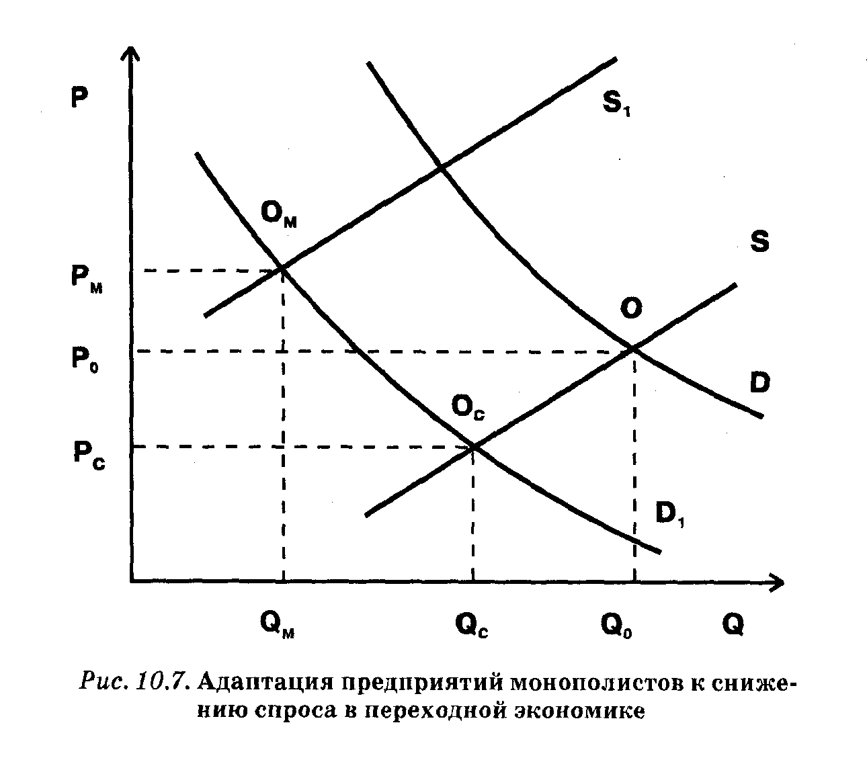
кое развитие событий (умеренное падение производства Qc < Q0 при полном прекращении инфляции Р0 > Рс) рассчитывали отечественные реформаторы.
Реакция монополистов оказалась иной. Пользуясь своей монопольной властью, они резко ограничили предложение. Возникла новая кривая предложения S1. Реально установившаяся на рынке точка равновесия Ом отразила монополистический рецепт решения проблемы упавшего спроса: не снижение, а повышение цен (Рм > Р0 > Рс) за счет сверхрезкого снижения выпуска продукции (QM<QC<Q0)
Нечто похожее в мировой истории уже встречалось. В конце 20-х годов по той же схеме реагировали на кризис монополисты ведущих стран Запада. Итогом стал самый глубокий в истории капитализма кризис — знаменитая Великая депрессия 1929—1933 гг.
Сознательное уменьшение выпуска продукции в сочетании с повышением цен российскими предприятиями-монополистами явились важнейшей микроэкономической причиной особой глубины кризиса трансформации в России.
10.3.2. Особенности антимонопольной политики в России
Высокий уровень монополизации и его резко отрицательное влияние на экономику делает необходимым проведение в нашей стране антимонопольной политики. Более того Россия нуждается в демонополизации, т.е. радикальном сокращении числа секторов экономики, где установилась монополия.
Главной проблемой и одновременно трудностью при этом является специфика унаследованного от социалистической эпохи монополизма: российские монополисты по большей части не могут быть демонополизированы путем разукрупнения.
Главная проблема демонополизации в России

На Западе демонополизация предприятий-гигантов возможна путем их разделения на части. Тамошние монополисты формировались путем объединения и поглощения независимых фирм. Последние, хотя бы теоретически (на практике это делается редко, да в этом и нет нужды, так как стопроцентные монополисты почти не встречаются), могут быть восстановлены в качестве самостоятельных компаний. Российские монополисты, напротив, сразу строились как единый завод или технологический комплекс, который принципиально не может быть разделен на отдельные части без полного разрушения.
Можно выделить три принципиальных возможности понижения степени монополизации:
- прямое разделение монопольных структур;
Принципиальные возможности демонополизации

- иностранная конкуренция;
- создание новых предприятий.
Возможности первого пути в российской реальности сильно ограничены. Единый завод на части не разделишь, а случаи, когда производитель-монополист состоит из нескольких заводов одного профиля, почти не встречаются. Тем не менее на уровне над-фирменных структур — бывших министерств, главков (одно время их стали преобразовывать в так называемые концерны), а также областных властей — такая работа отчасти уже сделана, а отчасти может быть продолжена, принеся пользу в деле понижения степени монополизации.
Еще одна специфическая российская разновидность монополизма состоит в диктате ведомств и госорганов, продолжающих и в наше время активно вмешиваться в деятельность предприятий. Формально-юридических прав на это они не имеют — предприятия находятся в частной собственности. Но реальные рычаги давления у органов власти есть. Например, не допустить в отрасль (или в регион) стороннего производителя с помощью частокола инструкций и распоряжений они вполне могут.
Второй путь — иностранная конкуренция — явился, вероятно, самым действенным и эффективным ударом по отечественному монополизму. Когда рядом с изделием монополиста на рынке находится превосходящий его по качеству и сопоставимый по цене импортный аналог, все монополистические злоупотребления становятся невозможными. Монополисту приходится думать о том, как бы вообще не оказаться вытесненным с рынка.
Беда в том, что из-за непродуманной валютной и таможенной политики, импортная конкуренция в очень многих случаях оказалась избыточно сильной. Вместо того, чтобы ограничить злоупотребления она фактически уничтожила целые отрасли промышленности (вспомним про исчезнувшие с прилавков отечественные телевизоры, радиоприемники, бытовые приборы, почти пропавший русский текстиль и многое другое).
Очевидно, что использовать столь сильнодействующее средство надо очень осторожно. Импортные товары, бесспорно, должны присутствовать на российском рынке, являясь реальной угрозой для наших монополистов, но не должны превращаться в причину массовой ликвидации отечественных предприятий.

Третий путь — создание новых предприятий, конкурирующих с монополистами, — предпочтителен во всех отношениях. Он ус-
траняет монополию, не уничтожая при этом самого монополиста как предприятие. К тому же новые предприятия — это всегда рост производства и новые рабочие места.
Проблема в том, что сегодня из-за экономического кризиса в России находится мало отечественных и иностранных компаний, готовых вложить деньги в создание новых предприятий. Тем не менее определенные сдвиги в этом отношении даже в кризисных условиях может дать государственная поддержка наиболее перспективных инвестиционных проектов. Не случайно, при всей ужасающей остроте финансовых проблем в рамках центрального бюджета в последнее время стали выделять так называемый бюджет развития, в который направляются средства на поддержку инвестиций.
В долгосрочной перспективе все три пути снижения степени монополизации российской экономики, несомненно, будут использованы. Однако, огромные трудности продвижения по ним заставляют прогнозировать, что в близком будущем хозяйство нашей страны сохранит высокомонополизированный характер. Тем большее значение в этих условиях приобретает текущее регулирование деятельности монополий.
Главным органом, осуществляющим антимонопольную политику в России, является Министерство по антимонопольной политике и поддержке предпринимательства. Его права и возможности достаточно широки, а статус соответствует положению аналогичных органов в других развитых рыночных экономиках. Основными законами, регулирующими монополии, являются Закон «О конкуренции и ограничении монополистической деятельности на товарных рынках» и Закон «О естественных монополиях».
Регулирование деятельности предприятий-монополистов

Центр тяжести государственной регулирующей деятельности в России в первые годы реформ был сосредоточен на регулировании монополистических цен. Государство устанавливает цены или их предельные уровни на газ, электроэнергию, железнодорожные перевозки, транспортировку нефти, коммунальные услуги и другие продукты естественных монополий. Часть из этих цен определяется централизованно для всей страны, но в большинстве случаев решения принимаются региональными комиссиями для своих областей, краев или республик.
Максимальный уровень цен в большинстве случаев тяготеет к покрытию издержек монополиста и обеспечению ему минимальной прибыли, т.е. реализуется описанная выше схема Рreg = АТС = D. Поскольку при такой схеме монополисту выгодно занижать объем производства по сравнению с существующим спросом (см. 10.2.2), установление максимальных цен сопровождается определением
групп потребителей, подлежащих обязательному обслуживанию, что дает тем известную гарантию от сокращения поставок монополистом.
Положение резко осложняется и запутывается в результате широкого распространения практики неплатежей. В этих условиях монополисты добиваются установления цен с таким расчетом, чтобы все издержки можно было покрыть за счет реально поступающих средств. Государственные органы обычно считают этот уровень завышенным.
Помимо цен на продукцию естественных монополий, на начальных этапах реформы ограничивались и цены предприятий, занимающих доминирующее положение на отдельных товарных рынках, т.е. регулировались цены искусственных (предпринимательских) монополий. С этой целью для всех производителей, контролирующих более 35% рынка, устанавливались предельные нормы рентабельности.
Российские законы требуют осуществления государственной политики недопущения формирования новых монополий. На Министерство по антимонопольной политике возложены задачи контроля за слияниями крупных предприятий, пресечения разнообразных форм сговора, недопущения системы участий и личной унии. Представляется, однако, что опасность всех этих новых (т.е. вытекающих не из советского прошлого, а из рыночной практики) форм монополизации еще недостаточно осознана обществом, и работа в этих направлениях ведется недостаточно интенсивно. Во всяком случае руководители российских предприятий не стесняются публично выступать с такими заявлениями, которые на Западе — даже если бы не были подкреплены практическими действиями — с гарантией привели бы их за тюремную решетку по обвинению в попытке создания картеля.
Наконец, значительное внимание уделяется борьбе с ограничивающей конкуренцию практикой местных властей. В условиях нестабильной экономической ситуации в стране региональные власти часто пытаются незаконными методами поддержать свои предприятия, например, под тем или иным предлогом запретить ввоз конкурирующих товаров из других областей. Это создает местным производителям монопольное положение, что, естественно, вызывает протесты Министерства по антимонопольной политике. Впрочем, как и в других областях современной российской экономики и политики, центральные власти, несмотря на юридическую справедливость своих требований, далеко не всегда оказываются в силах одолеть сопротивление местных властей.
В целом система антимонопольного регулирования в России находится пока в стадии становления и требует радикального совершенствования .
Контрольные вопросы
- Опишите особенности монополистического рынка. Какие барьеры ограничивают доступ на него новых фирм?
- Рыночное равновесие в условиях монополии.
- Что такое ценовая дискриминация? Какие ее разновидности вы знаете? Распространена ли ценовая дискриминация в России?
- Что такое х-неэффективность? Каковы причины ее появления?
- Как осуществляется антимонопольная политика в отношении естественных монополий?
- В чем состоит проблема национализации и приватизации естественных монополий в мире и в России.
- Как измеряется степень концентрации производства?
- Как осуществляется антимонопольная политика в отношении искусственных (предпринимательских) монополий?
- В чем состояли особенности государственного монополизма советской эпохи?
- Какие основные пути снижения уровня монополизации российской экономики вы знаете? Их плюсы и минусы.
- Существует ли связь между монополизацией российской экономики и глубиной современного экономического кризиса?

